H. CONGRESO DEL ESTADO DE YUCATÁN.

Mediante Decreto número 144 publicado en el Diario Oficial del Gobierno del Estado en fecha 8 de diciembre de 2008, se creó el reconocimiento “DIPUTADO PROFESOR PÁNFILO NOVELO MARTÍN, del H. Congreso del Estado de Yucatán”, para premiar y reconocer a las mujeres y hombres yucatecos que por sus aportaciones se hayan distinguido en el ámbito de la educación del pueblo maya o en la defensa de los derechos de éste, en nuestro Estado o en el País.

De conformidad con lo dispuesto en el artículo cuarto del señalado Decreto la próxima entrega del Reconocimiento deberá realizarse el día sábado 9 de enero del año 2021. Por tal motivo, le corresponde a la Junta de Gobierno y Coordinación Política proponer al Pleno del Congreso del Estado, los diputados que integrarán la Comisión de Postulación, mismos que se encargarán de dictaminar lo conducente a fin de recibir las propuestas y determinar a quién se le otorgará el Reconocimiento “DIPUTADO PROFESOR PÁNFILO NOVELO MARTÍN, del H. Congreso del Estado de Yucatán” para el año 2021.

En virtud de lo anterior y con fundamento en el artículo segundo del Decreto número 144 publicado en el Diario Oficial del Gobierno del Estado en fecha 8 de diciembre de 2008 por el que se crea el Reconocimiento “DIPUTADO PROFESOR PÁNFILO NOVELO MARTÍN, del H. Congreso del Estado de Yucatán”, así como en los artículos 61 fracción VI de la Ley de Gobierno del Poder Legislativo y 82 fracción V del Reglamento de la Ley de Gobierno del Poder Legislativo ambas del Estado de Yucatán, nos permitimos presentar la siguiente propuesta de:
A C U E R D O:

ARTÍCULO ÚNICO: Se designan a los diputados integrantes de la Comisión de Postulación “DIPUTADO PROFESOR PÁNFILO NOVELO MARTÍN, del H. Congreso del Estado de Yucatán”, para premiar y reconocer a las mujeres y hombres yucatecos que por sus aportaciones se hayan distinguido en el ámbito de la educación del pueblo maya o en la defensa de los derechos de éste, en nuestro Estado o en el País. La Comisión de Postulación se conformará de la siguiente manera:

PRESIDENTA: | DIP. MARÍA TERESA MOISÉS ESCALANTE
VICEPRESIDENTE: | DIP. MIGUEL ESTEBAN RODRÍGUEZ BAQUEIRO
SECRETARIA: | DIP. LIZZETE JANICE ESCOBEDO SALAZAR
SECRETARIA: | DIP FÁTIMA DEL ROSARIO PERERA SALAZAR
VOCAL: | DIP. LUIS MARÍA AGUILAR CASTILLO

T R A N S I T O R I O S:

ARTÍCULO PRIMERO.- Este Acuerdo entrará en vigor el día de su publicación en el Diario Oficial del Gobierno del Estado de Yucatán.

ARTÍCULO SEGUNDO.- Esta Comisión de Postulación, se encargará de dictaminar lo conducente a fin de que entre las personas propuestas se determine la que recibirá el Reconocimiento “Diputado Profesor Pánfilo Novelo Martín, del Congreso del Estado”, en el año 2021.

PROTESTAMOS LO NECESARIO, EN LA CIUDAD DE MÉRIDA, YUCATÁN, ESTADOS UNIDOS MEXICANOS, A LOS VEINTE DÍAS DEL MES DE OCTUBRE DEL AÑO 2020.

LOS INTEGRANTES DE LA JUNTA DE GOBIERNO Y COORDINACIÓN POLÍTICA DE LA LXII LEGISLATURA.

CARGO | NOMBRE | VOTO A FAVOR | VOTO EN CONTRA
PRESIDENTE |   DIP. FELIPE CERVERA HERNÁNDEZ.
SECRETARIA |   DIP. ROSA ADRIANA DÍAZ LIZAMA.
VOCAL | 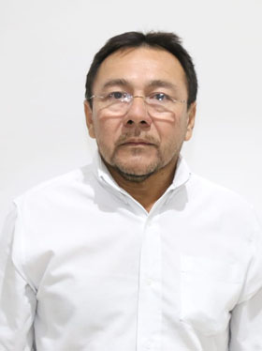  DIP. MIGUEL EDMUNDO CANDILA NOH.
VOCAL | 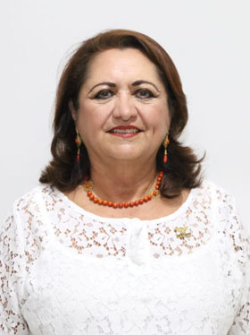  DIP. SILVIA AMÉRICA LÓPEZ ESCOFFIÉ.
vocal | 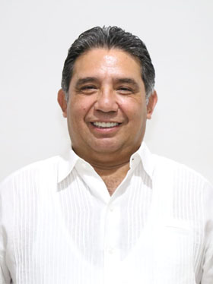  DIP. MARIO ALEJANDRO CUEVAS MENA.
vocal |   DIP. HARRY GERARDO RODRÍGUEZ BOTELLO FIERRO.
vocal | 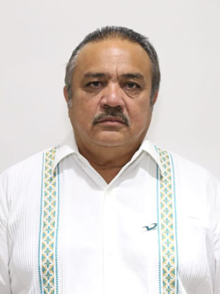  DIP. LUIS MARÍA AGUILAR CASTILLO.
Esta hoja de firmas pertenece al proyecto de Acuerdo para la integración de la Comisión de Postulación “Diputado Pánfilo Novelo Martin”.

